启东计算机厂有限公司 DVCC系列计算机组成原理

DVCC 系列计算机组成原理系统概述.......................................................................................................2
第一章 DVCC 系列实验机软硬件简介.............................................................................................4
1 ·1 DVCC 系列实验机系统硬件性能...........................................................................................4
1 ·2 DVCC 实验机系统软件性能.................................................................................................6
1 ·3 DVCC 实验计算机的工作条件.............................................................................................6
1 ·4 DVCC 实验计算机功能模块详述.........................................................................................6
1 ·4 ·1 运算器模块（8 位/16 位） ....................................................................................6
1 ·4 ·2 移位寄存器模块.................................................................................................... 12
1 ·4 ·3 寄存器堆模块........................................................................................................ 12
1 ·4 ·4 程序计数器 PC 与地址寄存器模块......................................................................14
1 ·4 ·5 指令寄存器模块.................................................................................................... 15
1 ·4 ·6 启停和时序电路模块............................................................................................ 15
1 ·4 ·7 微程序控制器模块电路........................................................................................ 16
1 ·4 ·8 主存储器单元电路................................................................................................23
1 ·4 ·9 输入设备单元........................................................................................................23
1 ·4 ·10 输出设备单元......................................................................................................25
1 ·4 ·11 系统内部数据总线单元......................................................................................25
1 ·4 ·12 系统外部数据总线单元......................................................................................26
1 ·4 ·13 逻辑信号测量单元（虚拟示波器） ................................................................. 26
1 ·4 ·14 系统控制开关单元..............................................................................................26
1 ·4 ·15 部分信号控制开关..............................................................................................27
1 ·4 ·16 手动、自动切换跳线器......................................................................................27
1 ·4 ·17 单片微机控制单元..............................................................................................30
1 ·4 ·18 大规模电路实验单元............................................................................................30
第二章 联机调试软件简介................................................................................................................ 34
第三章 实验指导................................................................................................................................ 35
实验一 8 位算术逻辑运算实验.............................................................................................36
实验二 带进位控制 8 位算术逻辑运算实验........................................................................40
实验三 16 位算术逻辑运算实验...........................................................................................43
实验四 移位运算器实验........................................................................................................47
实验五 存储器实验................................................................................................................ 49
实验六 微控制器实验............................................................................................................ 52
实验七 基本模型机的设计与实现........................................................................................60
实验八 带移位运算的模型机的设计与实现........................................................................68
实验九 复杂模型机的设计与实现........................................................................................75
实验十 扩展 8255 并行口实验..............................................................................................84
实验十一 扩展 8253 并行口实验..............................................................................................88
实验十二 扩展 ADC0809 模数转换实验....................................................................................93
实验十三 扩展 DAC0832 模数转换实验....................................................................................95
实验十四 双端口 RAM 读写实验................................................................................................97
实验十五 大规模集成电路应用实验一....................................................................................99
实验十六 大规模集成电路应用实验二..................................................................................102
实验十七 大规模集成电路应用实验三..................................................................................105

启东计算机厂有限公司 DVCC系列计算机组成原理

启东计算机厂有限公司 DVCC系列计算机组成原理

第 三 章 实 验 指 导

本 章 将 详 细 介 绍 每 个 实 验 的 实 验 目 的 、 实 验 原 理 、 软 硬 件 的 设 计 方 法
等 ， 在 实 验 前 实 验 者 必 须 重 温 计 算 机 组 成 原 理 前 序 课 程 《 数 字 逻 辑 》 ， 它 是 完 成 本 章 实 验 的 基 础 。 通 过 本 章 实 验 让 实 验 者 加 深 对 所 学 课 程 的 理 论 知 识 的 理 解 ， 力 图 使 实 验 者 的 实 验 动 手 能 力 与 综 合 能 力 进 一 步 提 高 ， 同 时 可 以 完 成 对 学 生 阅 读 计 算 机 硬 件 逻 辑 图 的 综 合 培 训 。
在 DVCC 系 列 实 验 计 算 机 上 进 行 实 验 时 ， 部 分 实 验 线 路 需 要 实 验 者 自 己 连 接 ， 连 接 时 ， 单 个 信 号 线 相 连 时 ， 选 用 单 股 实 验 导 线 ， 根 据 实 验 中 的 连 线 要 求 ， 将 对 应 信 号 线 相 连 ； 多 个 信 号 线 相 连 时 ， 选 用 排 线 （ 4芯 、 5 芯 、 6 芯 、 8芯 ） ， 根 据 实 验 中 的 连 线 要 求 ， 将 对 应 的 信 号 插 座 连 接 起 来 ， 凡 是 多 芯 信 号 插 座 ， 都 用 一 个 白 色 小 圆 点 作 为 第 一 脚 的 标 志 ， 只 要 一 对 一 就 行 。

做实验前跳线设置：
（1）、J20 ，J21，J22 ，ZI2,CN4 CN0 接上短路片，
（2）、JJ23，J24 ，J25 ，J26 接左边；
（3）、J27,J28 右边；
（4）、J29 不接；
（5）、JA1 ，JA2 ，JA3 ，JA4 置“高阻”；
（6）、JA5 置“接通”；
（7）、JA6 置“手动”；
（8）、JA8置“微程序”

启东计算机厂有限公司 DVCC系列计算机组成原理

实 验 一 8位 算 术 逻 辑 运 算 实 验

一 、 实 验 目 的
1 、 掌 握 简 单 运 算 器 的 数 据 传 送 通 路 组 成 原 理 。
2 、 验 证 算 术 逻 辑 运 算 功 能 发 生 器 74LS 18 1 的 组 合 功 能 。

二 、 实 验 内 容
1 、 实 验 原 理
实 验 中 所 用 的 运 算 器 数 据 通 路 如 图 3 － 1所 示 。 其 中 运 算 器 由 两 片
74LS 18 1 以 并 / 串 形 成 8位 字 长 的 ALU 构 成 。 运 算 器 的 输 出 经 过 一 个 三 态 门
74LS24 5 (U 3 3)到 内 部 数 据 总 线 BUSD0 ～ D7插 座 BUS 1 ～ 2 中 的 任 一 个 （ 跳 线 器 JA 3 为 高 阻 时 为 不 接 通 ） ， 内 部 数 据 总 线 通 过 LZD0 ～ LZD 7 显 示 灯 显 示 ；运 算 器 的 两 个 数 据 输 入 端 分 别 由 二 个 锁 存 器 74LS2 73（ U29 、U30 ） 锁 存 ， 两 个 锁 存 器 的 输 入 并 联 后 连 至 内 部 总 线 BUS ， 实 验 时 通 过 8芯 排 线 连 至 外 部 数 据 总 线 EXD0 ～ D7插 座 EXJ 1 ～ EXJ 3 中 的 任 一 个 ；参 与 运 算 的 数 据 来 自 于 8位 数 据 开 并 KD0 ～ KD 7 ，并 经 过 一 三 态 门 74LS2 45（ U5 1）直 接 连 至 外 部 数 据 总 线 EXD0 ～ EXD 7 ， 通 过 数 据 开 关 输 入 的 数 据 由 LD0 ～ LD 7 显 示 。
图 中 算 术 逻 辑 运 算 功 能 发 生 器 74LS 18 1（ U3 1 、 U32 ） 的 功 能 控 制 信 号
S3 、 S2 、 S 1 、 S0 、 CN 、 M 并 行 相 连 后 连 至 6位 功 能 开 关 ， 以 手 动 方 式 用 二 进 制 开 关 S3 、 S2 、 S 1 、 S0 、 CN 、 M来 模 拟 74LS 18 1（ U3 1 、 U32 ） 的 功 能 控 制 信 号 S3 、 S2 、 S 1 、 S0 、CN 、M ； 其 它 电 平 控 制 信 号 LDDR 1 、LDDR2 、ALUB ` 、 SWB ` 以 手 动 方 式 用 二 进 制 开 关 LDDR 1 、 LDDR2 、ALUB 、 SWB来 模 拟 ， 这 几 个 信 号 有 自 动 和 手 动 两 种 方 式 产 生 ，通 过 跳 线 器 切 换 ，其 中 ALUB ` 、SWB `为 低 电 平 有 效 ， LDDR 1 、 LDDR2 为 高 电 平 有 效 。
另 有 信 号 T4 为 脉 冲 信 号 ， 在 手 动 方 式 下 进 行 实 验 时 ， 只 需 将 跳 线 器 J2 3 上 T4 与 手 动 脉 冲 发 生 开 关 的 输 出 端 SD相 连 ， 按 动 手 动 脉 冲 开 关 ， 即 可 获 得 实 验 所 需 的 单 脉 冲 。
2 、 实 验 接 线
本 实 验 用 到 4个 主 要 模 块 ： ⑴ 低 8位 运 算 器 模 块 ， ⑵ 数 据 输 入 并 显 示 模 块 ， ⑶ 数 据 总 线 显 示 模 块 ， ⑷ 功 能 开 关 模 块 （ 借 用 微 地 址 输 入 模 块 ） 。
根 据 实 验 原 理 详 细 接 线 如 下 ：
1 、J20,J21,J22,接上短路片，
2 、J24，J25 ，J26 接左边；
3 、J27,J28 右边；
4 、J23 置右边 T4 选“ SD”
5 、JA5 置“接通”；
6 、JA6 置“手动”；
7 、JA3 置“接通”；
8 、JA1,JA2,JA4 置“高阻”；
9 、JA8 置上面“微地址”
10 、EXJ1 接 BUS3
11 、开关 CE 、AR 置 1

启东计算机厂有限公司 DVCC系列计算机组成原理
U35A
UN2B
U35B

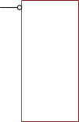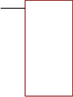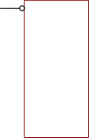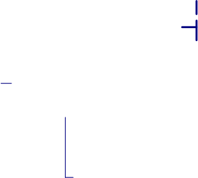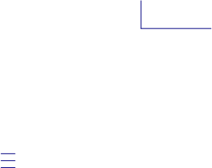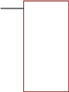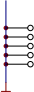
QCN
M
S0
S1
S2

M
S0
S1
S2
S3

U29 74LS273
3
4
U33 74LS245
A0 B0
A1 B1
A2 B2
A3 B3
A4 B4
A5 B5
A6 B6
A7 B7
74LS08
E DIR
6

U32 74LS181

A0 | F0
A1 | F1
A2 | F2
A3 | F3
B0
B1
B2
B3
CN CN+4
M A=B
S0 G
S1 P
S2
S3
LDDR2 5
74LS08
图3-1

D1 | Q1
D2 | Q2
D3 | Q3
D4 | Q4
D5 | Q5
D6 | Q6
D7 | Q7
D8 | Q8

D1 | Q1
D2 | Q2
D3 | Q3
D4 | Q4
D5 | Q5
D6 | Q6
D7 | Q7
D8 | Q8

A0 | B0
A1 | B1
A2 | B2
A3 | B3
A4 | B4
A5 | B5
A6 | B6
A7 | B7

KD3
KD2
KD6
KD4
KD5
UN4A
AR 1 2 2
LD0-LD7 LK0-LK5
CN M S0 S1 S2 S3
A=B G P
U30 74LS273
U31 74LS181
A0 A1 A2 A3
U51 74LS245
B0 B1 B2 B3
LZD0-LZD7
BUSD0--D7
F0 F1 F2 F3
输入数据
EXD0--D7
CLK CLR
CLK CLR
LDDR1 1
T4 4
CN+4
E DIR
T4 2
QCY
74LS08
74LS00
ALUB`
CN4K
SWB`
CN4`
GND
GND
VCC
VCC
VCC
VCC
KD0
KD1
KD7
CN4
CN0
J25
CN
S3
23
23
20
20
21
22
22
21
17
19
17
19
19
19
17
19
17
17
19
17
10
15
16
18
16
13
13
16
16
15
13
18
15
13
10
18
16
15
18
15
13
18
16
15
18
13
12
11
14
14
14
12
11
14
14
11
11
11
12
11
14
12
4
3
3
6
6
5
4
4
4
4
4
2
2
2
2
2
2
2
9
9
9
9
9
9
3
3
3
3
3
3
6
6
6
6
6
1
7
7
7
7
7
7
5
5
5
5
5
5
8
8
8
8
8
8
1
1
1
1
1
1
1

启东计算机厂有限公司 DVCC系列计算机组成原理

3 、 实 验 步 骤
⑴ 连 接 线 路 ， 仔 细 查 线 无 误 后 ， 接 通 电 源 。
⑵ 用 二 进 制 数 码 开 关 KD 0 ～ KD 7 向 DR 1和 DR2 寄 存 器 置 数 。方 法 ：关 闭 ALU 输 出 三 态 门 （ ALUB `= 1 ） ， 开 启 输 入 三 态 门 （ SWB `= 0 ） ， 输 入 脉 冲 T4 按 手 动 脉 冲 发 生 按 钮 产 生 。 设 置 数 据 开 关 具 体 操 作 步 骤 图 示 如 下 ：

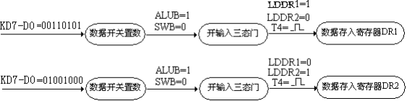

说 明 ： LDDR 1 、 LD DR2 、 AL UB ` 、 SWB `四 个 信 号 电 平 由 对 应 的 开 关 LDDR 1、
LDDR2 、 ALUB 、 SW B 给 出 ， 拨 在 上 面 为 “ 1 ” ， 拨 在 下 面 为 “ 0 ” ， 电 平 值 由
对 应 的 显 示 灯 显 示 ， T4 由 手 动 脉 冲 开 关 给 出 。
⑶ 检 验 DR 1和 DR 2 中 存 入 的 数 据 是 否 正 确 ， 利 用 算 术 逻 辑 运 算 功 能 发
生 器 74LS 18 1 的 逻 辑 功 能 ，即 M= 1 。具 体 操 作 为 ：关 闭 数 据 输 入 三 态 门 SWB ` ＝ 1 ， 打 开 ALU输 出 三 态 门 ALUB ` ＝ 0 ， 当 置 S3 、 S2 、 S 1 、 S0 、 M为 1 1 1 1 1 时 ， 总 线 指 示 灯 显 示 DR 1 中 的 数 ， 而 置 成 1 0 1 0 1 时 总 线 指 示 灯 显 示 DR2
中 的 数 。
⑷ 验 证 74LS 18 1 的 算 术 运 算 和 逻 辑 运 算 功 能 （ 采 用 正 逻 辑 ）
在 给 定 DR 1= 3 5 、 DR2=48 的 情 况 下 ， 改 变 算 术 逻 辑 运 算 功 能 发 生 器 的 功 能 设 置 ， 观 察 运 算 器 的 输 出 ， 填 入 表 3 — 1 中 ， 并 和 理 论 分 析 进 行 比 较 、 验 证 。

启东计算机厂有限公司 DVCC系列计算机组成原理

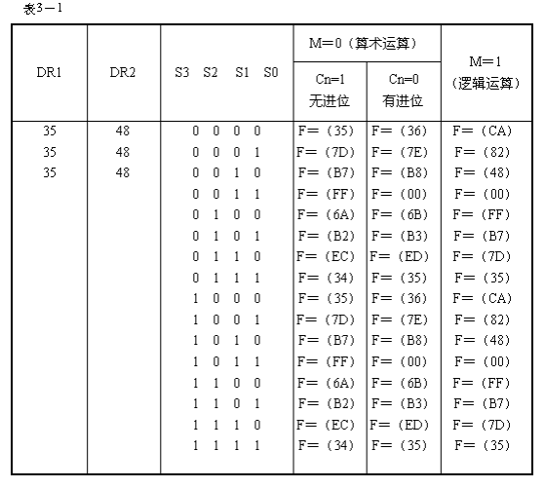

启东计算机厂有限公司 DVCC系列计算机组成原理

实 验 二 带 进 位 控 制 8位 算 术 逻 辑 运 算 实 验

一 、 实 验 目 的
1 、 验 证 带 进 位 控 制 的 算 术 逻 辑 运 算 发 生 器 的 功 能 。
2 、 按 指 定 数 据 完 成 几 种 指 定 的 算 术 运 算 。

二 、 实 验 内 容
1 、 实 验 原 理
带 进 位 控 制 运 算 器 的 实 验 原 理 如 图 3 － 2所 示 ， 在 实 验 ⑴ 的 基 础 上 增 加 进 位 控 制 部 分 ，其 中 高 位 74LS 18 1（ U3 1 ）的 进 位 CN4通 过 门 UN4E、UN2C 、UN 3B 进 入 UN 5B 的 输 入 端 D ，其 写 入 脉 冲 由 T4和 AR信 号 控 制 ，T4是 脉 冲 信 号 ，在 手 动 方 式 下 进 行 实 验 时 ，只 需 将 跳 线 器 J2 3 上 T4 与 手 动 脉 冲 发 生 开 关 的 输 出 端 SD相 连 ， 按 动 手 动 脉 冲 开 关 ， 即 可 获 得 实 验 所 需 的 单 脉 冲 。 AR 是 电 平 控 制 信 号 （ 低 电 平 有 效 ） ， 可 用 于 实 现 带 进 位 控 制 实 验 。 从 图 中 可 以 看 出 ， AR 必 须 为 “ 0 ” 电 平 ， D 型 触 发 器 74LS74（ UN 5B ） 的 时 钟 端 CLK才 有 脉 冲 信 号 输 入 。才 可 以 将 本 次 运 算 的 进 位 结 果 CY锁 存 到 进 位 锁 存 器 74LS 74（ UN 5B ） 中 。
2 、 实 验 接 线
1 、J20,J21,J22,接上短路片，
2 、J24，J25 ，J26 接左边；
3 、J27,J28 右边；
4 、J23 置右边 T4 选“ SD”
5 、JA5 置“接通”；
6 、JA6 置“手动”；
7 、JA3 置“接通”；
8 、JA1,JA2,JA4 置“高阻”；
9 、JA8 置上面“微地址”
10 、EXJ1 接 BUS3
11 、CE 、299B 置“1”， AR 置“0”；
3 、 实 验 步 骤
⑴ 仔 细 查 线 无 误 后 ， 接 通 电 源 。
⑵ 用 二 进 制 数 码 开 关 KD0 ～ KD 7 向 DR 1和 DR2 寄 存 器 置 数 ， 方 法 ： 关 闭
ALU输 出 三 态 门 ALUB= 1 ， 开 启 输 入 三 态 门 SWB=0 ， 输 入 脉 冲 T4按 手 动 脉 冲 发 生 按 钮 产 生 。 如 果 选 择 参 与 操 作 的 两 个 数 据 分 别 为 55H 、 AAH ， 将 这 两 个 数 存 入 DR 1和 DR 2 的 具 体 操 作 步 骤 如 下 ：
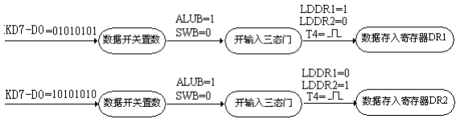

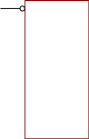
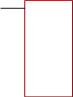


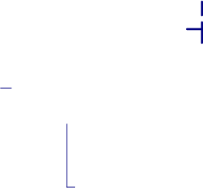
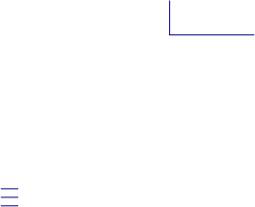

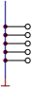


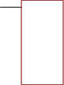





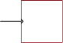
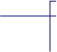
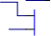

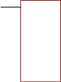
启东计算机厂有限公司 DVCC系列计算机组成原理
U35A
UN6A
UN2B
U35B
10
CD SD
13
Q
U30 74LS273
D1 Q1 D2 Q2 D3 Q3 D4 Q4 D5 Q5 D6 Q6 D7 Q7 D8 Q8
CLK
CLR
输入数据
GND
VCC
SWB`
VCC
6
KD3
KD0
KD2
KD4
KD5
KD6
KD1
KD7
CN0
16
14
17
15
18
17
16
15
14
13
12
11
2
3
4
5
6
7
8
9
19
1
2
5
6
9
12
15
16
19
3
4
7
8
13
14
17
18
11
1

D1 | Q1
D2 | Q2
D3 | Q3
D4 | Q4
D5 | Q5
D6 | Q6
D7 | Q7
D8 | Q8
CLK
CLR
D
CLK
Q
1
AR 1 2 2
1
2
3
QCY
ALUB`
QCN
M
S0
S1
S2
S3
CN4K
CN4
VCC
CN
M
S0
S1
S2
S3
GND
4
6
5
74LS08
3
74LS00
UN2A
74LS08
UN2C
74LS08
299B`
CY
12
11
13
9
8 4
11 10 10
5
M
UN4C
3
8
74LS08
UN1C
74LS08
UN3B
74LS32
UN1B
74LS08
UN1A
UN4D
UN3B
UN4E
CN4
4
6
5
9
10
6
8
LZD0-LZD7
3
74LS08
LD0-LD7
LK0-LK5
U33 74LS245
A0 B0
A1 B1
A2 B2
A3 B3
A4 B4
A5 B5
A6 B6
A7 B7
E
DIR
BUSD0--D7
EXD0--D7
18
17
16
15
14
13
12
11
2
3
4
5
6
7
8
9
19
1
2
23
21
19
1
22
20
18
7
8
6
5
4
3

2
23
21
19
1
22
20
18
7
8
6
5
4
3
9
10
11
13

16
14
17
15

9
10
11
13
CY 12
11
UN3A
74LS32
UN1D
74LS08
AR
6
4
UN4A
74LS74
UN4B
VCC
UN5B
9 QCY
1
1
3 2
2
2
5
6
9
12
15
16
19
T4 4
LDDR2 5
LDDR1 1
T4 2
74LS08
U29 74LS273
U51

A0 | B0
A1 | B1
A2 | B2
A3 | B3
A4 | B4
A5 | B5
A6 | B6
A7 | B7
E
DIR
74LS245
3
4
7
8
13
14
17
18
11
1
U31 74LS181
A0 F0
A1 F1
A2 F2
A3 F3
B0
B1
B2
B3
CN CN+4
M A=B S0 G S1 P S2
S3
U32 74LS181
A0 F0
A1 F1
A2 F2
A3 F3
B0
B1
B2
B3
CN CN+4
M A=B S0 G S1 P S2
S3
J25
T4
R49 10K
VCC
74LS32

S1
AQ0

S0
AQ7

5
3

1
3
2
4
5
图3-2


41

启东计算机厂有限公司 DVCC系列计算机组成原理

⑶ 开 关 ALUB= 0 ， 开 启 输 出 三 态 门 ， 开 关 SWB= 1 ， 关 闭 输 入 三 态 门 ， 同
时 让 LDDR 1=0 ， LDDR2= 0。
⑷ 如 果 原 来 有 进 位 ， 即 CY= 1 ， 进 位 灯 亮 ， 但 需 要 清 零 进 位 标 志 时 ，
具 体 操 作 方 法 如 下 ：
· S3 、 S2 、 S 1 、 S0 、 M 的 状 态 置 为 0 0 0 0 0 ， AR信 号 置 为 “ 0 ” 电
平 （ 清 零 操 作 时 DR 1 寄 存 器 中 的 数 应 不 等 于 FF ） 。
· 按 动 手 动 脉 冲 发 生 开 关 ， CY=0 ， 即 清 进 位 标 志 。
注 ： 进 位 标 志 指 示 灯 CY亮 时 表 示 进 位 标 志 为 “ 1 ” ， 有 进 位 ； 进 位 标 志
指 示 灯 CY灭 时 ， 表 示 进 位 位 为 “ 0 ” ， 无 进 位 。
⑷ 验 证 带 进 位 运 算 及 进 位 锁 存 功 能
这 里 有 两 种 情 况 ：
· 进 位 标 志 已 清 零 ， 即 CY=0 ， 进 位 灯 灭 ， 此 时 ， 使 开 关 CN=0 ， 再 来 进
行 带 进 位 算 术 运 算 。例 如 步 骤 ⑵ 参 与 运 算 的 两 个 数 为 55H和 AAH，当 S3 、 S2、
S 1 、 S0 、 M 状 态 为 1 0 0 1 0 ， 此 时 输 出 数 据 总 线 显 示 灯 上 显 示 的 数 据
为 DR 1加 DR2 再 加 初 始 进 位 位 “ 1 ”（ 因 CN=0 ） ， 相 加 的 结 果 应 为 ALU=00 ， 并 且 产 生 进 位 ， 此 时 按 动 手 动 脉 冲 开 关 ， 则 进 位 标 志 灯 亮 ， 表 示 有 进 位 。 如 果 开 关 CN= 1 ， 则 相 加 的 结 果 ALU=FFH ， 并 且 不 产 生 进 位 。
· 原 来 有 进 位 ， 即 CY= 1 ， 进 位 灯 亮 ， 此 时 不 考 虑 CN 的 状 态 ， 再 来 进 行
带 进 位 算 术 运 算 。 同 样 步 骤 ⑵ 参 与 运 算 的 两 个 数 为 55H和 AAH ， 当 S3 、 S2、
S 1 、 S0 、 M 状 态 为 1 0 0 1 0 ， 此 时 输 出 数 据 总 线 显 示 灯 上 显 示 的 数 据
为 DR 1加 DR2 再 加 当 前 进 位 标 志 CY ， 相 加 的 结 果 同 样 为 ALU=0 0 ， 并 且 产 生 进 位 ， 此 时 按 动 手 动 脉 冲 开 关 ， 则 进 位 标 志 灯 亮 ， 表 示 有 进 位 。

启东计算机厂有限公司

实 验 三

DVCC系列计算机组成原理

16位 算 术 逻 辑 运 算 实 验

一 、 实 验 目 的
1 、 掌 握 16位 算 术 逻 辑 运 算 数 据 传 送 通 路 组 成 原 理 。
2 、 进 一 步 验 证 算 术 逻 辑 运 算 功 能 发 生 器 74LS 18 1 的 组 合 功 能 。

二 、 实 验 内 容
1 、 实 验 原 理
实 验 中 所 用 16位 运 算 器 数 据 通 路 如 图 3 － 3所 示 。 其 中 运 算 器 由 四 片
74LS 18 1 以 并 / 串 形 成 16位 字 长 的 ALU 构 成 。 低 8位 运 算 器 的 输 出 经 过 一 个 三 态 门 74LS24 5（ U3 3 ） 到 内 部 总 线 ，低 8位 数 据 总 线 通 过 LZD0 ～ LZD 7 显 示 灯 显 示 ； 高 8位 运 算 器 的 输 出 经 过 一 个 三 态 门 74LS24 5（ U3 3 ` ） 到 ALUO 1 `插 座 ， 实 验 时 用 8 芯 排 线 和 高 8位 数 据 总 线 BUSD8 ～ D 1 5插 座 KBUS 1 或 KBUS2 相 连 ，高 8 位 数 据 总 线 通 过 LZD8 ～ LZD 1 5 显 示 灯 显 示 ；参 与 运 算 的 四 个 数 据 输 入 端 分 别 由 四 个 锁 存 器 74LS2 7 3（ U29 、 U30 、 U29 ` 、 U3 0 、 ） 锁 存 ， 实 验 时 四 个 锁 存 器 的 输 入 并 联 连 至 内 部 数 据 总 线 再 用 8 芯 线 连 接 到 外 部 数 据 总 线 EXD0 ～ D7 插 座 EXJ 1 ～ EXJ 3 中 的 任 一 个 ； 参 与 运 算 的 数 据 源 来 自 于 8位 数 据 开 并 KD0 ～ KD 7 ， 并 经 过 一 三 态 门 74LS24 5（ U5 1 ） 直 接 连 至 外 部 数 据 总 线 EXD0 ～ EXD 7， 输 入 的 数 据 通 过 LD0 ～ LD 7 显 示 。
2 、 实 验 接 线
本 实 验 用 到 6个 主 要 模 块 ： ⑴ 低 8位 运 算 器 模 块 ， ⑵ 数 据 输 入 并 显 示 模 块 ， ⑶ 数 据 总 线 显 示 模 块 ， ⑷ 功 能 开 关 模 块 （ 借 用 微 地 址 输 入 模 块 ） ， ⑸ 高 8位 运 算 器 模 块 ， ⑹ 高 8位 （ 扩 展 ） 数 据 总 线 显 示 模 块 。
根 据 实 验 原 理 详 细 接 线 如 下 ：
1 、J20,J21,J22,接上短路片，
2 、J24，J25 ，J26 接左边；
3 、J27,J28 左边
4 、J23 置右边 T4 选“ SD”
5 、JA5 置“接通”；
6 、JA6 置“手动”；
7 、JA3 置“接通”；
8 、JA1,JA2,JA4 置“高阻”；
9 、JA8 置上面“微地址”
10 、EXJ1 接 BUS3
11 、ALO1'接 KBUS1
12 、开关CE 、AR 置1
13 、ZI2 ，CN4 ，CN0接上短路片

3 、 实 验 步 骤
⑴ 连 接 线 路 ， 仔 细 查 线 无 误 后 ， 接 通 电 源 。
⑵ 用 二 进 制 数 码 开 关 KD 0 ～ KD 7 向 DR 1 、 DR2 、 DR 3 、 DR4 寄 存 器 置 数 。 方 法 ： 关 闭 ALU输 出 三 态 门 应 使 ALUB `= 1（ 即 开 关 ALUB= 1 ） ， 开 启 输 入 三 态 门

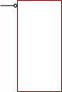



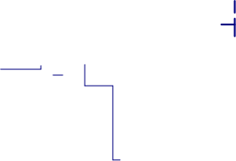
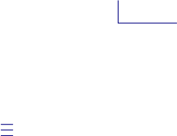







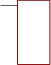
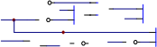
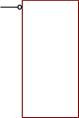
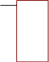

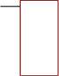



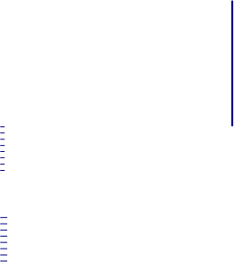
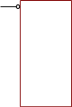
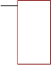





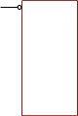


启东计算机厂有限公司 DVCC系列计算机组成原理
U35C
U35A U35D
UN6A
UN2B
1
2
2CN0
CN4`
1
2
3
CN4K
CN4
10
CD SD
13
U35B
CN+4
A=B G P
F0 F1 F2 F3
CN+4
A=B G P
F0 F1 F2 F3
B0 B1 B2 B3 B4 B5 B6 B7
Q
A0
A1
A2
A3
A4
A5
A6
A7
A0
A1
A2
A3
B0
B1
B2
B3
CN
M
S0
S1
S2
S3

D1 | Q1
D2 | Q2
D3 | Q3
D4 | Q4
D5 | Q5
D6 | Q6
D7 | Q7
D8 | Q8
CLK
CLR
A0
A1
A2
A3
B0
B1
B2
B3
CN
M
S0
S1
S2

KD4
KD5
KD6
KD7
D
CLK

A0 | F0
A1 | F1
A2 | F2
A3 | F3

S1 4
AQ0 5
KD2
B0
B1
B2
B3
CN CN+4
M A=B S0 G S1 P S2
S3
输入数据
UN3B
74LS32
74LS273
Q1 Q2 Q3 Q4 Q5 Q6 Q7 Q8
CY 12
11
8 4
6
5
UN1A
74LS08
UN2A
74LS08
UN4D CN4
UN3A
74LS32
UN1D
74LS08
UN4C
UN4B
UN1C
74LS08
UN2C
74LS08
UN3B
74LS32
UN5B
9 QCY
UN4E
299B`
SWB`
VCC
AQ7
GND
VCC
VCC
6
KD0
KD3
KD1
CN0
U30
D1
D2
D3
D4
D5
D6
D7
D8
CLK CLR
CY
AR
10
12
13
11
9
10
11
9
8
10
S0
16
14
17
15
18
17
16
15
14
13
12
11

4
M
T4
3
6
4
6
5
3
2
5
6
9
12
15
16
19
2
3
4
5
6
7
8
9
19
1
3
4
7
8
13
14
17
18
11
1
1
1
3 2
2
1
3
2
4
5
UN1B
74LS08
8
74LS74
LDDR1 1
T4 2
U33 74LS245
A0 B0
A1 B1
A2 B2
A3 B3
A4 B4
A5 B5
A6 B6
A7 B7
E
DIR
LZD0-LZD7
BUSD0--D7
74LS181
F0 F1 F2 F3
74LS08
3
U31
A0
A1
A2
A3
B0
B1
B2
B3
CN
M
S0
S1
S2
S3
S3
18
17
16
15
14
13
12
11
2
3
4
5
6
7
8
9
19
1
2
23
21
19
1
22
20
18
7
8
6
5
4
3

2
23
21
19
1
22
20
18
7
8
6
5
4
3
9
10
11
13
3
4
7
8
13
14
17
18
11
1
LZD8-LZD15

U29` | 74LS273
D1 | Q1
D2 | Q2
D3 | Q3
D4 | Q4
D5 | Q5
D6 | Q6
D7 | Q7
D8 | Q8

CLK CLR
VCC
CN4
9
10
8
LDDR4
CN0
J25
16
14
17
15
12
11
LD0-LD7 LK0-LK5
3CN4
VCC
2
UN4A
QCY
AR 1
U30` 74LS273
18
17
16
15
14
13
12
11
2
3
4
5
6
7
8
9
19
1
2
23
21
19
1
22
20
18
7
8
6
5
4
3
9
10
11
13

16
14
17
15

9
10
11
13
VCC
CN
M
S0
S1
S2
S3
GND
4
6
5
74LS08
CN
M
S0
S1
S2
S3
ALUB`
1
3
2
74LS00
2
5
6
9
12
15
16
19

2
5
6
9
12
15
16
19

2
5
6
9
12
15
16
19
3
4
7
8
13
14
17
18
11
1
LDDR2 5
CN+4
A=B G P
VCC
16
14
17
15
R49 10K
VCC
74LS08
ALUB`
CN4
3
4
7
8
13
14
17
18
11
1
9
10
11
13
Q
E DIR
U51 74LS245

A0 | B0
A1 | B1
A2 | B2
A3 | B3
A4 | B4
A5 | B5
A6 | B6
A7 | B7
E
DIR
T4
BUSD8--D15
EXD0--D7

LDDR3
T4

T4 13
74LS08
图3-3
U32` 74LS181
2
23
21
19
1
22
20
18
7
8
6
5
4
3

1
2

U32 74LS181
U31` 74LS181 U33` 74LS245
74LS08

U29 74LS273

D1 | Q1
D2 | Q2
D3 | Q3
D4 | Q4
D5 | Q5
D6 | Q6
D7 | Q7
D8 | Q8
CLK
CLR


44

启东计算机厂有限公司 DVCC系列计算机组成原理

应 使 SWB `= 0（ 即 开 关 SWB=0 ） ， 选 通 哪 一 个 寄 存 器 用 对 应 开 关 LDDR 1～
LDDR4（ 高 电 平 有 效 ） ， 其 中 LDDR 3 、 LDDR4 开 关 在 高 8位 运 算 器 上 部 ， 输 入
脉 冲 T4按 手 动 脉 冲 发 生 按 钮 。 设 置 数 据 开 关 具 体 操 作 步 骤 图 示 如 下 ：

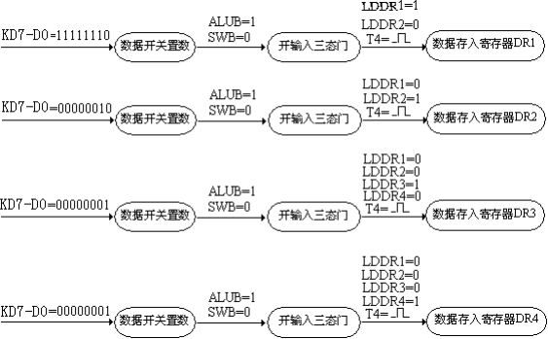
说 明 ： LDDR 1 、 LD DR2 、 ALUB ` 、 SW B ` 、 LD DR3 、 LDDR4 六 个 信 号 电 平 由 对 应 的 开 关 LDDR 1 、LDDR2 、ALUB 、SWB 、LDDR3 、LDDR4 给 出 ，拨 在 上 面 为 “ 1 ”， 拨 在 下 面 为 “ 0 ” ， 电 平 值 由 对 应 显 示 灯 显 示 ； T4 由 手 动 脉 冲 开 关 给 出 。
⑶ 进 一 步 验 证 74LS 18 1 的 算 术 运 算 和 逻 辑 运 算 功 能 （ 采 用 正 逻 辑 ） 。

· 开 关 SWB= 1 ， 关 闭 输 入 三 态 门 ；  · 开 关 ALUB=0 ， 打 开 输 出 三 态 门 ； · LDDR 1 ～ LDDR4 四 个 开 关 全 拨 在 “ 0 ” · 根 据 下 表 3 — 2 ， 置 功 能 开 关 S3 、 S2、 | 电 平 。  S 1 、 S0 、 M、
的 算 术 运 算 和 逻 辑 运 算 功 能 。
说 明 ： 如 果 要 实 现 16位 带 进 位 控 制 算 术 逻 辑 运 算 ， 础 上 将 开 关 AR= 1变 成 AR=0 即 可 。

CN ， 以 验 证 74LS 18 1
只 需 在 实 验 三 的 基

启东计算机厂有限公司 DVCC系列计算机组成原理

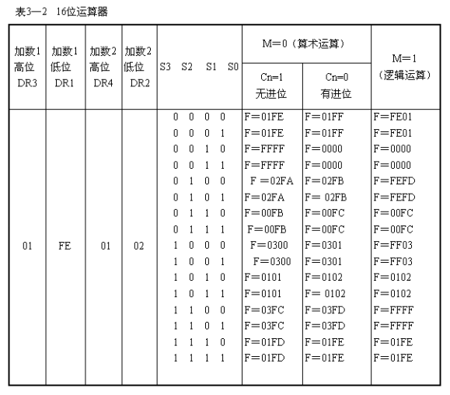

启东计算机厂有限公司 DVCC系列计算机组成原理

实 验 四 移 位 运 算 器 实 验

一 、 实 验 目 的
验 证 移 位 控 制 器 的 组 合 功 能

二 、 实 验 内 容
1 、 实 验 原 理
移 位 运 算 实 验 原 理 如 图 3 － 4所 示 ， 使 用 了 一 片 74LS299（ U34 ） 作 为 移 位 发 生 器 ， 其 八 位 输 入 /输 出 端 通 过 74LS24 5 引 到 总 线 ， 总 线 控 制 方 式 见 图 1 — 6 ， JA4 接 通 时 输 出 到 总 线 。 299B `信 号 由 开 关 299B提 供 ， 控 制 其 使 能 端 ，T4为 其 时 钟 脉 冲 ，手 动 方 式 实 验 时 将 T4 与 手 动 脉 发 生 器 输 出 端 SD相 连 ，
即 J2 3 跳 线 器 上 T4连 SD 。 由 信 号 S0 、 S 1 、 M控 制 其 功 能 状 态 ， 详 细 见 下 表
3 — 3。

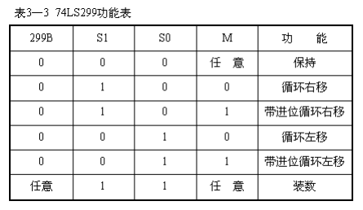
2 、 实 验 接 线
1 、J20,J21,J22,接上短路片，
2 、J24，J25 ，J26 接左边；
3 、J27,J28 右边；
4 、J23 置右边 T4 选“ SD”
5 、JA5 置“接通”；
6 、JA6 置“手动”；
7 、JA3 ，JA4 置“接通”；
8 、JA1,JA2,置“高阻”；
9 、JA8 置上面“微地址”
10 、EXJ1 接 BUS3
11 、CE 、ALU_B 置“1”，
12 、299B 置“0”

启东计算机厂有限公司 DVCC系列计算机组成原理
13 10
CD SD
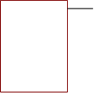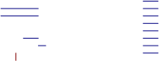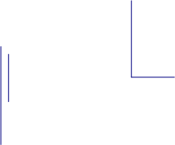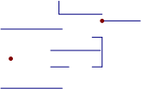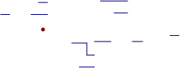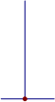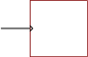
VCC GND
AQ0
U34 74LS299
Q0
I/O0
I/O1
I/O2
I/O3
I/O4
I/O5
I/O6
I/O7
Q7
5
6
4
74LS32
2
3
1
74LS04
8
9
74LS32
R49 10K
VCC
1
12
11
13
UN2A
9
8 4
11 10 10
3
UN1A
74LS08
UN1C
AQ0 5
74LS08
图3-4
299B`
AQ7
OE1 OE1 S0 S1 CLK CLR DS0 DS7

4

AQ7 2
LZD0-LZD7
BUSD0--D7
10
S0 1
S1 4
9 QCY
74LS32
1 2
CY 12
74LS32
74LS08
74LS32
74LS74
74LS08
74LS08
74LS08
74LS32
74LS08
74LS08
UN3A
UN1A
UN2A
UN3A
UN4D
UN1D
QCY
UN4C
UN2C
UN2C
UN2B
UN1B
UN1B
UN3B
UN4B
UN3B
UN5B
UN4E
299B`
CLK
CN4
CY
3 2
AR
10
T4
T4
S0
S1
Q
Q
17
19
16
13
15
18
14
12
11
11
M
M
D
4
2
9
3
3
6
6
6
5
5
5
8
4
4
2
2
9
3
3
6
6
1
7
5
5
8
8
1
1
3 、 实 验 步 骤
⑴ 连 接 实 验 线
路 ， 仔 细 查 线 无 误 后 接 通 电 源 。
⑵ 置 数 ， 具 体 步 骤 如 下 ：
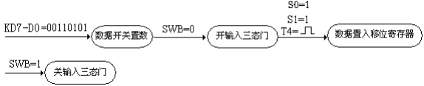

⑶ 移 位 ， 参 照 上 表 改 变 S0 、 S 1 、 M 、 299B 的 状 态 ， 按 动 手 动
脉 冲 开 关 以 产 生 时 钟 脉 冲 T4 ， 观 察 移 位 结 果 。

启东计算机厂有限公司 DVCC系列计算机组成原理

实 验 五 存 储 器 实 验

一 、 实 验 目 的
掌 握 静 态 随 机 存 取 存 储 器 RAM工 作 特 性 及 数 据 的 读 写 方 法 。

二 、 实 验 内 容
1 、 实 验 原 理
主存储器单元电路主要用于存放实验机的机器指令，如图3—5所示，它的数据总线挂在外 部数据总线EXD0～EXD7上； 它的地址总线由地址寄存器单元电路中的地址寄存器74LS273（U37） 给出，地址值由8个LED灯LAD0～LAD7显示，高电平亮，低电平灭； 在 手 动 方 式 下 ，输 入 数 据 由 8位 数 据 开 关 KD0 ～ KD 7 提 供 ，并 经 一 三 态 门 74LS245（ U5 1 ）连 至 外 部 数 据 总 线 EXD0 ～ EXD 7，实 验 时 将 外 部 数 据 总 线 EXD0 ～ EXD 7 用 8芯 排 线 连 到 内 部 数 据 总 线 BUSD0 ～ BUSD7 ， 分 时 给 出 地 址 和 数 据 。 它的读信号直接接地； 它的写信 号和片选信号由写入方式确定。该存储器中机器指令的读写分手动和自动两种方式。手动方式 下 ，写信号由W/R` 提供，片选信号由CE`提供； 自动方式下，写信号由控制CPU的P1.2提供， 片选信号由控制CPU的P1.1提供。
由 于 地 址 寄 存 器 为 8位 ， 故 接 入 6264 的 地 址 为 A0 ～ A7 ， 而 高 4位 A8 ～ A 12
接 地 ， 所 以 其 实 际 使 用 容 量 为 256字 节 。 6264有 四 个 控 制 线 ： CS 1 第 一
片 选 线 、 CS2第 二 片 选 线 、 OE读 线 、 WE 写 线 。 其 功 能 如 表 3 — 4所 示 。 CS 1 片 选 线 由 CE `控 制 （ 对 应 开 关 CE ） 、 OE读 线 直 接 接 地 、 WE 写 线 由W/R `控 制 （ 对 应 开 关 WE ） 、 CS2 直 接 接 +5V。
图 中 信 号 线 LDAR 由 开 关 LDAR提 供 ，手 动 方 式 实 验 时 ，跳 线 器 LDAR 拨 在 左 边 ， 脉 冲 信 号 T3 由 实 验 机 上 时 序 电 路 模 块 TS 3提 供 ， 实 验 时 只 需 将 J22 跳 线 器 连 上 即 可 ， T3 的 脉 冲 宽 度 可 调 。
2 、 实 验 接 线
1 、J20,J21,J22,接上短路片，
2 、J23，J24 ，J25 ，J26 接左边；
3 、J27,J28 右边；
4 、JA5 置“接通”；
5 、JA6 置“手动”；
6 、JA1,JA2,JA3，JA4 置“高阻”；
7 、JA8 置上面“微地址”
8 、EXJ1 接 BUS3

3 、 实 验 步 骤
⑴ 连 接 实 验 线 路 ， 仔 细 查 线 无 误 后 接 通 电 源 。
⑵ 形 成 时 钟 脉 冲 信 号 T3 ， 方 法 如 下 ： 总 清 开 关 置 “ 1 ” ， 在 时 序 电 路
模 块 中 有 两 个 二 进 制 开 关 “ 运 行 控 制 ” 和 “ 运 行 方 式 ” 。 将 “ 运 行 控 制 ”
开 关 置 为 “ 运 行 ”状 态 、 “ 运 行 方 式 ”开 关 置 为 “ 连 续 ”状 态 时 ， 按 动 “ 运
行 启 动 ” 开 关 ， 则 T3有 连 续 的 方 波 信 号 输 出 ， 此 时 调 节 电 位 器 W 1 ， 用 示 波
器 观 察 ， 使 T3输 出 实 验 要 求 的 脉 冲 信 号 ； 本 实 验 中 ， “ 总 清 ”开 关 置 “ 1 ”，
“ 运 行 方 式 ” 开 关 置 为 “ 单 步 ” 状 态 ， 每 按 动 一 次 “ 启 动 运 行 ” 开 关 ， 则
T3输 出 一 个 正 单 脉 冲 ， 其 脉 冲 宽 度 与 连 续 方 式 相 同 。

启东计算机厂有限公司 DVCC系列计算机组成原理

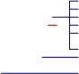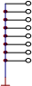
LD0-LD7 LAD0-LAD7

U51 74LS245

A0 A1 A2 A3 A4 A5 A6 A7 A8 A9 A10 A11 A12 | D0 D1 D2 D3 D4 D5 D6 D7
OE
WE CS2
CS1
VCC
图3-5

9
8
7
6
5
4
3

12 | EXD1
13 | EXD2
15 | EXD3
16 | EXD4
17 | EXD5
18 | EXD6
19 | EXD7

2 AD0
5 AD1
6 AD2
9 AD3
12 AD4
15 AD5
16 AD6
19 AD7
11 EXD0
Q1 Q2 Q3 Q4 Q5 Q6 Q7 Q8
D1 D2 D3 D4 D5 D6 D7 D8
6
T3 5 WE 4
U52 6264
LZD0-LZD7
A7 B7
A0 B0
A3 B3
A5 B5
A6 B6
输入数据
A1 B1
A4 B4
A2 B2
CLK CLR
E DIR
74LS273
74LS08
LDAR
UN2A
UN2B
SWB`
GND
GND
VCC
VCC
7400
KD0
KD6
KD3
KD4
KD2
KD1
KD7
KD5
P1.1
P1.2
U37
CE`
T3
27
20
23
26
25
22
21
24
17
17
19
10
15
18
13
16
18
13
11
11
14
14
12
4
4
2
2
2
9
3
3
3
6
7
7
5
8
8
1
1
1

启东计算机厂有限公司 DVCC系列计算机组成原理

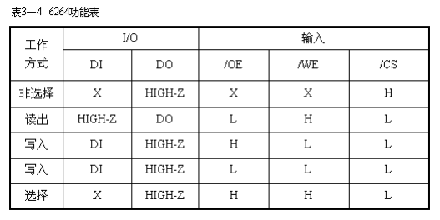
⑷ 给 存 储 器 的 00地 址 单 元 中 写 入 数 据 1 1 ， 具 体 操 作 步 骤 如 下 ：

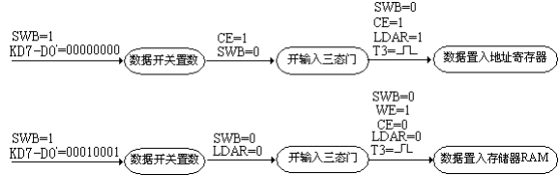

如 果 要 对 其 它 地 址 单 元 写 入 内 容 ， 方 法 同 上 ， 只 是 输 入 的 地 址 和 内 容 不 同 。
⑸ 读 出 刚 才 写 入 00地 址 单 元 的 内 容 ， 观 察 内 容 是 否 与 写 入 的 一 致 。
具 体 操 作 步 骤 如 下 ：

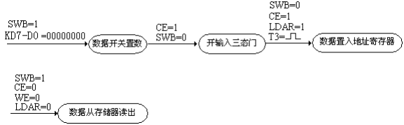

启东计算机厂有限公司 DVCC系列计算机组成原理

实 验 六 微 控 制 器 实 验

一 、 实 验 目 的
1 、 掌 握 时 序 信 号 发 生 电 路 组 成 原 理 。
2 、 掌 握 微 程 序 控 制 器 的 设 计 思 想 和 组 成 原 理 。
3 、 掌 握 微 程 序 的 编 制 、 写 入 ， 观 察 微 程 序 的 运 行 。

二 、 实 验 内 容
1 、 实 验 原 理
实 验 所 用 的 时 序 电 路 原 理 如 图 3 — 6所 示 ,可 产 生 4个 等 间 隔 的 时 序 信 号 TS 1 ～ TS4 ，其 中 SP 为 时 钟 信 号 ， 由 实 验 机 上 时 钟 源 提 供 ，可 产 生 频 率 及 脉 宽 可 调 的 方 波 信 号 。学 生 可 根 据 实 验 要 求 自 行 选 择 方 波 信 号 的 频 率 及 脉 宽 。 为 了 便 于 控 制 程 序 的 运 行 ， 时 序 电 路 发 生 器 设 计 了 一 个 启 停 控 制 触 发 器
UN 1B ，使 TS 1 ～ TS4信 号 输 出 可 控 。 图 中 “ 运 行 方 式 ”、 “ 运 行 控 制 ”、 “ 启
动 运 行 ” 三 个 信 号 分 别 是 来 自 实 验 机 上 三 个 开 关 。 当 “ 运 行 控 制 ” 开 关 置
为 “ 运 行 ” ， “ 运 行 方 式 ” 开 关 置 为 “ 连 续 ” 时 ， 一 旦 按 下 “ 启 动 运 行 ”
开 关 ， 运 行 触 发 器 UN 1B 的 输 出 QT 一 直 处 于 “ 1 ” 状 态 ， 因 此 时 序 信 号 TS 1～
TS4将 周 而 复 始 地 发 送 出 去 ； 当 “ 运 行 控 制 ” 开 关 置 为 “ 运 行 ” ， “ 运 行 方
式 ” 开 关 置 为 “ 单 步 ” 时 ， 一 旦 按 下 “ 启 动 运 行 ” 开 关 ， 机 器 便 处 于 单 步 运 行 状 态 ， 即 此 时 只 发 送 一 个 CPU周 期 的 时 序 信 号 就 停 机 。 利 用 单 步 方 式 ， 每 次 只 运 行 一 条 微 指 令 ， 停 机 后 可 以 观 察 微 指 令 的 代 码 和 当 前 微 指 令 的 执 行 结 果 。 另 外 ， 当 实 验 机 连 续 运 行 时 ， 如 果 “ 运 行 方 式 ” 开 关 置 “ 单 步 ” 位 置 ， 也 会 使 实 验 机 停 机 。
2 、 微 程 序 控 制 电 路 与 微 指 令 格 式
⑴ 微 程 序 控 制 电 路 微 程 序 控 制 器 的 组 成 见 图 3 － 7 ， 其 中 控 制 存 储 器 采 用 3片 E2 PROM
28 16 芯 片 ，具 有 掉 电 保 护 功 能 ，微 命 令 寄 存 器 18位 ，用 两 片 8D触 发 器 74LS2 7 3 （ U2 3 、 U24 ） 和 一 片 4D触 发 器 74LS 1 7 5（ U2 7 ） 组 成 。 微 地 址 寄 存 器 6位 ， 用 三 片 正 沿 触 发 的 双 D触 发 器 74LS74（ U 14 ～ U 16 ） 组 成 ， 它 们 带 有 清 “ 0 ” 端 和 预 置 端 。 在 不 判 别 测 试 的 情 况 下 ， T2 时 刻 打 入 微 地 址 寄 存 器 的 内 容 即 为 下 一 条 微 指 令 地 址 。 当 T4 时 刻 进 行 测 试 判 别 时 ， 转 移 逻 辑 满 足 条 件 后 输 出 的 负 脉 冲 通 过 强 置 端 将 某 一 触 发 器 置 为 “ 1 ” 状 态 ， 完 成 地 址 修 改 。
在 该 实 验 电 路 中 设 有 一 个 编 程 开 关 ， 它 具 有 三 种 状 态 ： 写 入 、 读 出 、 运 行 。 当 处 于 “ 写 ” 状 态 时 ， 学 生 根 据 微 地 址 和 微 指 令 格 式 将 微 指 令 二 进 制 代 码 写 入 到 控 制 存 储 器 28 16 中 。 当 处 于 “ 读 ” 时 ， 可 以 对 写 入 控 制 存 储 器 中 的 二 进 制 代 码 进 行 验 证 ， 从 而 可 以 判 断 写 入 的 二 进 制 代 码 是 否 正 确 。
当 处 于 “ 运 行 ” 状 态 时 ， 只 要 给 出 微 程 序 的 入 口 微 地 址 ， 则 可 根 据 微 程 序 流 程 图 自 动 执 行 微 程 序 。 图 中 微 地 址 寄 存 器 输 出 端 增 加 了 一 组 三 态 门
（ U 12 ） ， 目 的 是 隔 离 触 发 器 的 输 出 ， 增 加 抗 干 扰 能 力 ， 并 用 来 驱 动 微 地 址 显 示 灯 。
⑵ 微 指 令 格 式
微 指 令 长 共 24位 ， 其 控 制 位 顺 序 如 下 ：

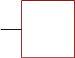
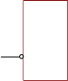
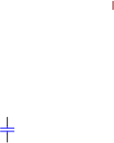

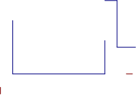
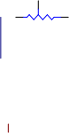
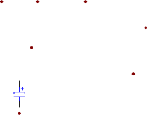





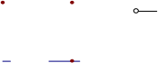

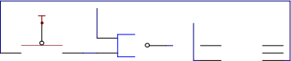
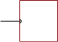

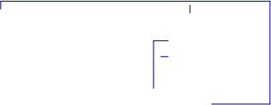

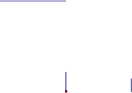
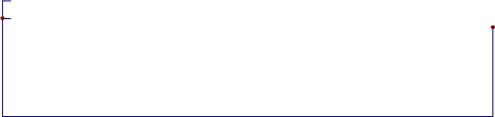

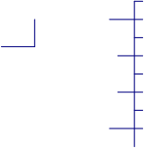

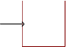


启东计算机厂有限公司 DVCC系列计算机组成原理
10
CD SD
13
4
CD SD
1
8
GND VCC
1
THR
DIS
R
RCext

Cext

A | Q
B
CLR | Q

Q

TRIG
CVolt
NE555
W1
22K
13 H23
4
U46
U47A 74LS123
H24
0.22
C10
VCC
VCC
15
4
3
2
7
5
6
1K
10
U8C
74LS00
SQ
R70
74LS00
GND
11
R69
U45 74LS175
D1 Q1
Q1
D2
4
5
2
3
7
1
UN2A 3
2 74LS00

8 | T3  TS2
6 | T2  TS1
3 | T1  TS4

Q
Q
Q
Q

D3
D4

2
3
3
4

D Q
CLK
Q
D Q
CLK
Q
12
13
3 4
UN5B
74LS04

1
2
3
4

CLK
14 Q4
9

1
2

1

1
2

8 TS4` 2
74LS04
UN2B 6
74LS00

4

74LS04
74LS74
UN5A
UN6A
74LS08
UN6B
74LS08
UN1B
VCC
CLR
QT
Q2
J23
J20
J21
SD
T4
T4
10
11
15
13
12
11
12
12
UN2D 11
13 74LS00
1
UN3A 3
2 74LS08
2
1 2 3
2
UN6C
74LS08
9
9
9
4
UN3B 6 TS2` 10
5 74LS08
4
UN3D 11 TS1` 5
74LS08
1
UN5D
6
6
5
5
1
2
UN4A 6
4 74LS20
5
1
UN1A
UN5C
74LS04
8
9
UN3C
10 74LS08
11 TS3
J22
UN6D
74LS08
8
74LS74
12
5 6 TS3` 13
启动运行 P1.7
VCC

VCC  10K W2  NC  R71  470  R72  10K  C11  0.1  14  1  2  3  C9  GND  1uF/50V | VCC  9  8 SD  单脉冲 中  上  下  12  U8D  13  1K

GND
图3-6
9
UN2C 8
10 74LS00
H23
SP
H24

J16
3
2
1

CLR
运行方式 LXDB
P2.6 | P2.7
运行控制

53

启东计算机厂有限公司 DVCC系列计算机组成原理
1
19
9
8
7
6
5
4
3
2
DIR
E
B7 A7
B6 A6
B5 A5
B4 A4
B3 A3
B2 A2
B1 A1
B0 A0
MK24 11
MK23 12
MK22 13
MK21 14
MK20 15
MK19 16
MK18 17
MK17 18
1
DIR
19
E
MK16 11 9
B7 A7
MK15 12 8
B6 A6
MK14 13 7
B5 A5
MK13 14 6
B4 A4
MK12 15 5
B3 A3
MK11 16 4
B2 A2
MK10 17 3
B1 A1
MK9 18 2
B0 A0
1
19
9
8
7
6
5
4
3
2
DIR
E
B7 A7
B6 A6
B5 A5
B4 A4
B3 A3
B2 A2
B1 A1
B0 A0
MK8 11
MK7 12
MK6 13
MK5 14
MK4 15
MK3 16
MK2 17
MK1 18
M12
M11
M10
MD7
MD8

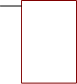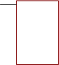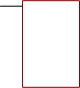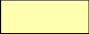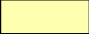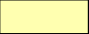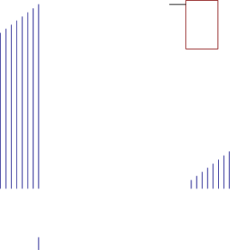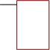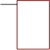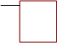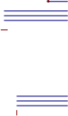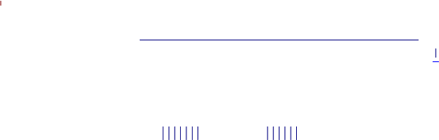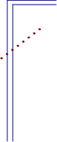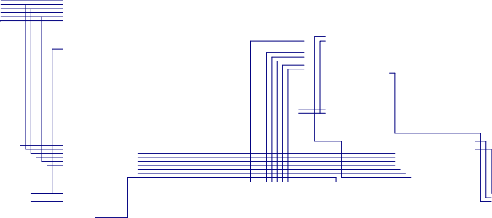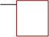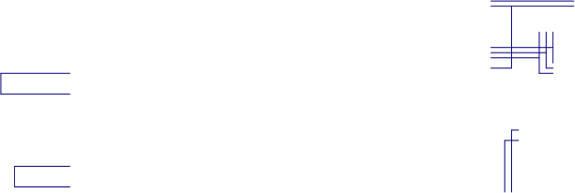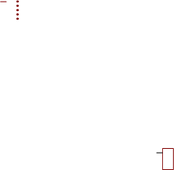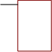
JM2
U17 U23 M9
8
7
6
5
4
3
2
1
23
22
19
MD1
GND 20
18
21
MD11
MD10
MD9
8
7
6
5
4
3
2
1
23
22
19
7
20
18
21
M19
M20
M21
8
7
6
5
4
3
2
1
23
22
19
U28
20
18
21
P3
2816
MCAR
Y6
7
GND
K245(19)
M9

1
2
3
4
5
6
7
8

12 MLDRi
13 MLDDR1
14 MLDDR2
15 MCLDIR
16 MCLOAD
17 MLDAR 18
19 MCLDPC
IN0/CLK IN1 IN2 IN3 IN4 IN5 IN6 IN7 IN8 IN9/OE
A0 A1 A2 A3 A4 A5 A6 A7 A8 A9 A10
A0 A1 A2 A3 A4 A5 A6 A7 A8 A9 A10
A0 A1 A2 A3 A4 A5 A6 A7 A8 A9 A10
IO0 IO1 IO2 IO3 IO4 IO5 IO6 IO7
Y0 Y1 Y2 Y3 Y4 Y5 Y6 Y7
A0 A1 A2 A3 A4 A5 A6 A7
Y0 Y1 Y2 Y3 Y4 Y5 Y6 Y7
Q1 Q2 Q3 Q4 Q5 Q6 Q7 Q8
Q1 Q2 Q3 Q4 Q5 Q6 Q7 Q8
Q1 Q1 Q2 Q2 Q3 Q3 Q4 Q4
D0 D1 D2 D3 D4 D5 D6 D7
D0 D1 D2 D3 D4 D5 D6 D7
D0 D1 D2 D3 D4 D5 D6 D7
D1 D2 D3 D4 D5 D6 D7 D8
D1 D2 D3 D4 D5 D6 D7 D8
B0 B1 B2 B3 B4 B5 B6 B7
OE E/P VPP
OE E/P VPP
OE E/P VPP
GND 2816OE
CLK CLR
CLK CLR
CLK CLR
E1 E2 E3
E1 E2 E3
E DIR
MCALU-B
GAL16V8
A B C
A B C
MC299-B
MCRD-B
MCPC-B
2816VPP
MCRS-B
74LS245
74LS245
74LS245
74LS175
74LS245
74LS138
74LS273
74LS273
74LS138
MCRI-B
QCN
MD19
MD17
MD18
MD23
MD20
MD16
MD13
MD15
CON8
CON8
MD24
MD14
MD12
MD22
MD21
CON4
CON8
GND
GND
GND
E2A3
E2A0
E2A5
GND
GND
GND
GND
E2A1
E2A2
E2A4
MD3
MD6
MD6
MD3
MD4
MD4
MD2
MD1
MD2
MD5
MD5
VCC
CLR
CLR
VCC
VCC
UA9
2816
2816
U21
U22
U20
U27
U25
U26
P3.5
P3.3
P3.2
M19
M19
M17
M17
JM1
JM3
M15
M13
M16
M23
M20
M16
M13
M18
M23
M10
M15
M18
M20
M23
U19
U18
U24
M14
M22
M22
M12
M14
M24
M11
KZ1
M21
M22
M21
M24
M24
JP1
Y6
D3
M8
M8
D4
D2
D1
M7
M7
T2
P2
P4
P1
M
S3
S2
S1
S0
17
17
17
17
19
19
17
17
19
15
13
10
10
16
15
16
13
10
15
16
13
13
18
16
18
13
16
15
15
13
16
13
15
13
10
15
10
15
18
13
14
11
11
14
11
14
11
11
11
12
14
14
14
11
14
12
12
12
12
11
14
11
12
10
15
14
11
4
4
4
4
4
4
4
4
4
4
2
2
2
2
2
2
2
2
2
2
9
9
9
9
9
9
9
9
9
9
3
3
3
3
3
3
3
3
3
3
6
6
6
6
6
6
6
6
6
7
7
7
7
7
7
7
5
5
5
5
5
5
5
5
5
8
8
8
8
8
8
1
1
1
1
1
1
1
1
1
1

图3—7

启东计算机厂有限公司 DVCC系列计算机组成原理

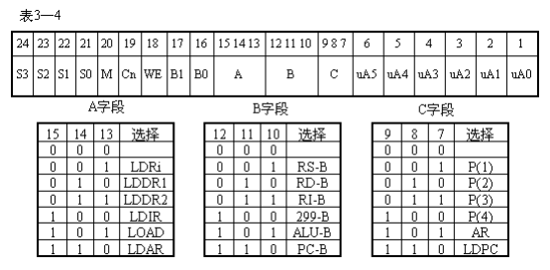

其 中 UA5～ UA0 为 6位 的 后 续 微 地 址 ， A、B、C 三 个 译 码 字 段 ， 分 别 由 三 组 译 码 控 制 电 路 译 码 产 生 各 控 制 信 号 。 C字 段 中 的 P（ 1）～ P（ 4）是 四 个 测 试 字 位 。 其 功 能 是 根 据 机 器 指 令 及 相 应 微 代 码 进 行 译 码 ， 使 微 程 序 转 入 相 应 的 微 地 址 入 口 ， 从 而 实 现 微 程 序 的 顺 序 、 分 支 、 循 环 运 行 ， 其 原 理 如 图 3 － 8所 示 ， 图 中 I7 ～ I2 为 指 令 寄 存 器 的 第 7 ～ 2位 输 出 ， SE5～ SE 1 为 微 控 器 单 元 微 地 址 锁 存 器 的 强 置 端 输 出 。 AR 为 算 术 运 算 是 否 影 响 进 位 及 判 零 标 志 控 制 位 ， 低 电 平 有 效 。 B字 段 中 的 RSB、RDB、R IB 分 别 为 源 寄 存 器 选 通 信 号 、 目 的 寄 存 器 选 通 信 号 及 变 址 寄 存 器 选 通 信 号 ， 其 功 能 是 根 据 机 器 指 令 来 进 行 三 个 工 作 寄 存 器 R0、R 1及 R2 的 选 通 译 码 ， 其 原 理 如 图 3 － 9 ， 图 中 I0 － I4 为 指 令 寄 存 器 的 第 0 ～ 4位 ， LDR I 为 打 入 工 作 寄 存 器 信 号 的 译 码 器 使 能 控 制 位 。
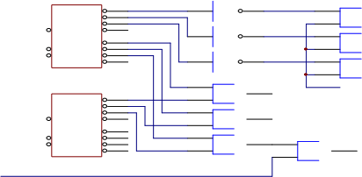
UN1

I0 13
I1 3
MLDRI 2
GND
14
MCRDB
I2 13
I3 3
VCC
2
MCRSB 1
14
15

MCRIB

74LS04
2Y0 2Y1 2Y2 2Y3
2Y0 2Y1 2Y2 2Y3
1Y0 1Y1 1Y2 1Y3
1Y0 1Y1 1Y2 1Y3
8 LDR2
6 LDR1
3 LDR0
8 12
3 R0B
6 R1B
11 R2B
2G 2C
2G 2C
A0 A1
A0 A1
74LS155
74LS155
1C 1G
1C 1G
74LS08
74LS08
74LS08
74LS08
74LS08
74LS08
74LS08
UN4A
UN5A
UN3A
UN4D
UN4C
UN5C
UN3C
UN3B
UN4B
UN5B
UN2
T4
13
10
10
10
10
15
12
12
11
11
4
4
4
4
4
2
2
2
9
9
9
9
3
6
6
6
7
7
5
5
5
5
5
1
1
1
1
图3—8

启东计算机厂有限公司 DVCC系列计算机组成原理

R0→BUS BUS→RAM

RAM→BUS BUS→DR1
DR1→LED
01
01
15
RAM→BUS BUS→PC

RAM→BUS BUS→AR

RAM→BUS BUS→AR

01
01
OUT
0B
JMP
IN
08
SW→R0
09 0A
PC→AR PC+1
PC→AR PC+1
PC→AR
PC+1
0F
04
07
03
16
00 十六进制微地址

DR1→RAM

(SW)→BUS BUS→DR1

01

PC→AR PC+1

KRD （ 00） RP （ 11）
17
12
13
10

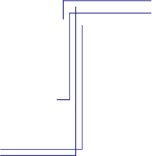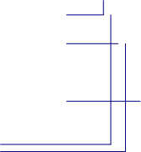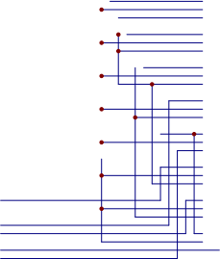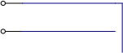
QZI
QCY
1
2
13
UN1A
3
4
5

74LS04
1
6 2 UN6A 12 SE2
74LS04
9 8
8
74LS04
I7
T4
I6
I5
I4
5 74LS27
I3
9
10
11
SWC
图3 8

5
4
3
2
1

JSE2
74LS04
3

6
8

6 SE4
8 SE3
4 UN6B 6 SE1
13 74LS27
12
3 4
5 6
1 2
74LS10
74LS11
74LS11
74LS11
74LS11
74LS11
74LS11
74LS10
74LS10
UN4A
UN3A
UN5A
UN3C
UN4C
UN5C
UN3B
UN4B
UN5B
UN2A
SWA
UN2D
UN2C
UN2B
74LS32
SE5
P3
P4
P1
P2
13
10
10
13
11
12
12
11
I2
4
4
2
2
2
9
9
3
3
3
5
5
1
1
1
-
3 、 实 验 步 骤
⑴ 根 据 机 器 指 令 画 出 对 应 的 微 程 序 流 程 图 ， 如 图 3 — 10所 示 ；
⑵ 根 据 微 程 序 流 程 图 设 计 微 指 令 ， 并 按 微 指 令 格 式 转 换 成 二 进 制 代
码 ， 如 表 3 — 5所 示 。

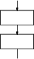
运行微程序
01
PC→AR
PC+1
02
RAM→BUS
BUS→IR

P （ 1 ）
08
ADD STA
0C
PC→AR
PC+1
0E

RAM→BUS BUS→AR
0D

RAM→BUS BUS→DR2
05
R0→DR1
06

(DR1)+(DR2) →R0

控制台

(SWC SW A） P （4 ）
10
KWE （ 01）

11

PC→AR PC+1
14

RAM→BUS BUS→DR1
18

DR1→LED

01 图3—10 微程序流程图

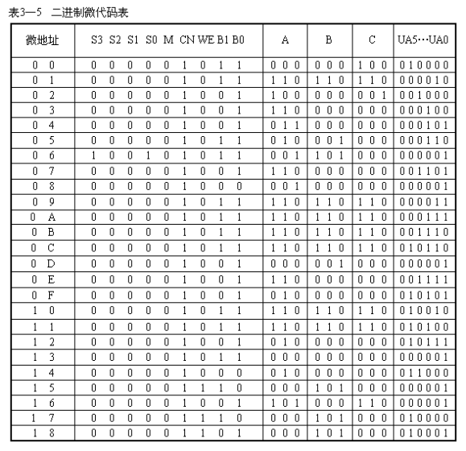
启东计算机厂有限公司 DVCC系列计算机组成原理

⑶ 实 验 接 线
1 、 J20 ，J21 ，J22 ，ZI2 接上短路片，
2 、JJ23 ，J24 ，J25 ，J26 接左边；
3 、J27,J28 右边；
4 、J29 不接；
5 、JA1 ，JA2 ，JA3 ，JA4 置“高阻”；
6 、JA5 置“接通”；
7 、JA8 置“微程序”
8 、JA6 置“微控”
⑷ 仔 细 查 线 无 误 后 接 通 电 源
⑸ 观 测 时 序 信 号

启东计算机厂有限公司 DVCC系列计算机组成原理

用 双 踪 示 波 器 （ 或 用 PC示 波 器 功 能 ） 观 察 方 波 信 号 源 的 输 出 。 方 法 如
下 ： “ 总 清 ”开 关 置 “ 1 ” , 将 “ 运 行 控 制 ”开 关 置 为 “ 运 行 ” 、 “ 运 行 方 式 ”
开 关 置 为“ 连 续 ”。按 动“ 启 动 运 行 ”开 关 ，从 示 波 器 上 可 观 察 到 TS 1（ J20）、
TS2（ J2 1 ） 、 TS 3（ J22 ） 、 TS4（ J2 3 ） 各 点 的 波 形 ， 比 较 它 们 的 相 互 关 系 ， 画 出 其 波 形 ， 并 标 注 测 量 所 得 的 脉 冲 宽 度 ， 如 下 图 3 － 1 1 。

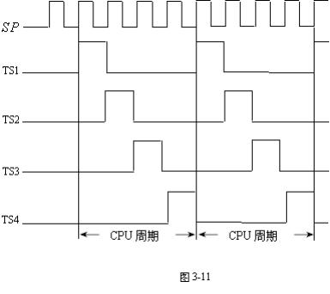

⑹ ① A.
B. 状 态 。
C.

进 一 步 了 解 微 程 序 控 制 器 的 工 作 原 理
写 微 程 序
“ 编 程 开 关 ” 置 为 “ 写 入 ” 状 态 。
“ 运 行 控 制 ” 开 关 置 为 “ 运 行 ” ， “ 运 行 方 式 ” 开 关 置 为 “ 单 步 ”

用 二 进 制 模 拟 开 关 UA0 ～ UA 5置 6位 微 地 址 ， UA 0 ～ UA 5 的 电 平 由

LK0 ～ LK 5 显 示 ， 高 电 平 亮 ， 低 电 平 灭 。
D. 用 二 进 制 模 拟 开 关 MK 1 ～ MK24置 24位 微 代 码 ， 24位 微 代 码 由 LMD 1～ LMD24 显 示 灯 显 示 ， 高 电 平 亮 ， 低 电 平 灭 。
E. 按 动“ 启 动 运 行 ”开 关 ，启 动 时 序 电 路 ，即 可 将 微 代 码 写 入 到 E2 PROM
28 16 的 相 应 地 址 单 元 中 。
F . 重 复 C － E步 骤 ， 将 表 3 － 5 的 微 代 码 全 部 写 入 E2 PROM 28 16 中 。

② A.
B. 状 态 。
C. D.

读 微 程 序
将 “ 编 程 开 关 ” 设 置 为 “ 读 ” 状 态 。
“ 运 行 控 制 ” 开 关 置 为 “ 运 行 ” ， “ 运 行 方 式 ” 开 关 置 为 “ 单 步 ”

用 二 进 制 模 拟 开 关 UA 0 ～ UA 5置 6位 微 地 址 。
按 动 “ 启 动 运 行 ” 开 关 ， 启 动 时 序 电 路 ， 读 出 微 代 码 ， 观 察 显 示 灯

LMD 1 ～ LMD24 的 状 态 ，检 查 读 出 的 微 代 码 是 否 与 写 入 的 相 同 ，如 果 不 同 ，则

启东计算机厂有限公司 DVCC系列计算机组成原理

将 “ 编 程 开 关 ” 置 为 “ 写 入 ” 状 态 。 重 新 执 行 ① 即 可 。

③
A.
B. 状 态 。
C.

单 步 运 行
“ 编 程 开 关 ” 置 于 “ 运 行 ” 状 态 。
“ 运 行 控 制 ” 开 关 置 为 “ 运 行 ” ， “ 运 行 方 式 ” 开 关 置 为 “ 单 步 ”

系 统 总 清 ， 即 “ 总 清 ” 开 关 拨 0 → 1 。 使 微 地 址 寄 存 器 U14 ～ U 16

清 零 ， 从 而 明 确 本 机 的 运 行 入 口 微 地 址 为 00000 0（ 二 进 制 ） 。
D. 按 动 “ 启 动 运 行 ” 开 关 ， 启 动 时 序 电 路 ， 则 每 按 动 一 次 ， 运 行 一
条 微 指 令 后 停 机 ， 此 时 实 验 机 上 的 微 地 址 显 示 灯 和 微 程 序 显 示 灯 将 显 示 所 读 出 的 一 条 指 令 。

④
A.
B. 状 态 。
C.

连 续 运 行
将 “ 编 程 开 关 ” 置 为 “ 运 行 ” 状 态 。
“ 运 行 控 制 ” 开 关 置 为 “ 运 行 ” ， “ 运 行 方 式 ” 开 关 置 为 “ 连 续 ”

系 统 总 清 ， 即 “ 总 清 ” 开 关 拨 0 → 1 。 使 微 地 址 寄 存 器 U 14 ～ U 16清

零 ， 从 而 明 确 本 机 的 运 行 入 口 微 地 址 为 00000 0（ 二 进 制 ） 。
D. 按 动 “ 启 动 运 行 ” 开 关 ， 启 动 时 序 电 路 ， 则 连 续 运 行 。

启东计算机厂有限公司

实 验 七

DVCC系列计算机组成原理

基 本 模 型 机 的 设 计 与 实 现

一 、 实 验 目 的
1 、 在 掌 握 部 件 单 元 电 路 实 验 的 基 础 上 ， 进 一 步 将 其 组 成 系 统 以 构 造 一 台 基 本 模 型 实 验 计 算 机 。
2 、 设 计 五 条 机 器 指 令 ， 并 编 写 相 应 的 微 程 序 ， 具 体 上 机 调 试 ， 掌 握 整 机 软 硬 件 组 成 概 念 。
二 、 实 验 内 容
1 、 实 验 原 理
部 件 实 验 过 程 中 ， 各 部 件 单 元 的 控 制 信 号 是 人 为 模 拟 产 生 的 ， 而 本 次 实 验 将 能 在 微 程 序 控 制 下 自 动 产 生 各 部 件 单 元 控 制 信 号 ， 实 现 特 定 指 令 的 功 能 。 这 里 ， 实 验 计 算 机 数 据 通 路 的 控 制 将 由 微 程 序 控 制 器 来 完 成 ， CPU 从 内 存 中 取 出 一 条 机 器 指 令 到 指 令 执 行 结 束 的 一 个 指 令 周 期 全 部 由 微 指 令 组 成 的 序 列 来 完 成 ， 即 一 条 机 器 指 令 对 应 一 个 微 程 序 。
⑴ 有 关 微 控 制 器 部 分 在 前 一 实 验 中 已 详 细 介 绍
⑵ 主 存 储 器 的 读 、 写 和 运 行
为 了 向 主 存 储 器 RAM 中 装 入 程 序 或 数 据 ，并 且 检 查 写 入 是 否 正 确 以 及 能 运 行 主 存 储 器 中 的 程 序 ， 必 须 设 计 三 个 控 制 操 作 微 程 序 。
· 存 储 器 读 操 作 ： 拨 动 总 清 开 关 后 ， 置 控 制 开 关 SWC 、 SWA 为 “ 0 0 ”
时 ， 按 要 求 连 线 后 ， 连 续 按 “ 启 动 运 行 ”开 关 ， 可 对 主 存 储 器 RAM连 续 手 动 读 操 作 。
· 存 储 器 写 操 作 ： 拨 动 总 清 开 关 后 ， 置 控 制 开 关 SWC 、 SWA 为 “ 0 1 ”
时 ， 按 要 求 连 线 后 ， 再 按 “ 启 动 运 行 ”开 关 ， 可 对 主 存 储 器 RAM进 行 连 续 手 动 写 入 。
· 运 行 程 序 ： 拨 动 总 清 开 关 后 ， 置 控 制 开 关 SWC 、 SWA 为 “ 1 1 ” 时 ，
按 要 求 连 线 后 ， 再 按 “ 启 动 运 行 ” 开 关 ， 即 可 转 入 到 第 0 1 号 “ 取 址 ” 微 指
令 ， 启 动 程 序 运 行 。
上 述 三 条 控 制 指 令 用 两 个 开 关 SWC 、 SWA 的 状 态 来 设 置 ， 其 定 义 如 下 ：

SWC | SWA | 控制台指令
0  0  1 | 0  1  1 | 读内存  写内存  启动程序

⑶ 指 令 寄 存 器 介 绍
指 令 寄 存 器 用 来 保 存 当 前 正 在 执 行 的 一 条 指 令 。 当 执 行 一 条 指 令 时 ， 先 把 它 从 内 存 取 到 缓 冲 寄 存 器 中 ， 然 后 再 传 送 到 指 令 寄 存 器 。 指 令 划 分 为 操 作 码 和 地 址 码 字 段 ， 由 二 进 制 构 成 ， 为 了 执 行 任 何 一 条 给 定 的 指 令 ， 必 须 对 操 作 码 进 行 测 试 P ( 1)，通 过 节 拍 脉 冲 T4 的 控 制 以 便 识 别 所 要 求 的 操 作 。

启东计算机厂有限公司 DVCC系列计算机组成原理
0000
0001
0000
0010
0000
0 0 1 1
0000
0100
0000

0000
0000
0000
0000
0000
0000
0000
0000
0000
0000
0000
0000
0000

“ 指 令 译 码 器 ”根 据 指 令 中 的 操 作 码 进 行 译 码 ， 强 置 微 控 器 单 元 的 微 地 址 ， 使 下 一 条 微 指 令 指 向 相 应 的 微 程 序 首 地 址 。
⑷ 输 入 /输 出 设 备
本 系 统 有 两 种 外 部 I/O 设 备 ， 一 种 是 二 进 制 代 码 开 关 KD 0 ～ KD 7 ， 它 作 为 输 入 设 备 INPUT ； 另 一 种 是 数 码 显 示 块 ， 它 作 为 输 出 设 备 OUTPUT 。 例 如 ： 输 入 时 ， 二 进 制 开 关 数 据 直 接 经 过 三 态 门 送 到 外 部 数 据 总 线 上 ， 只 要 开 关 状 态 不 变 ， 输 入 的 信 息 也 不 变 。 输 出 时 ， 将 输 出 数 据 送 到 外 部 数 据 总 线 上 ， 当 写 信 号 （ W/R ） 有 效 时 ， 将 数 据 打 入 输 出 锁 存 器 ， 驱 动 数 码 块 显 示 。
⑸ 设 计 指 令
根 据 基 本 模 型 机 的 硬 件 设 计 五 条 机 器 指 令 ： 外 设 输 入 指 令 IN 、 二 进 制 加 法 指 令 ADD 、 存 数 指 令 STA 、 输 出 到 外 设 指 令 OUT 、 无 条 件 转 移 指 令 JMP。 指 令 格 式 如 下 ：

助 记 符

IN  ADD  STA  OUT  JMP 说 明 ： | ad dr ad dr ad dr ad dr

机 器 指 令 码
00 00 0000 ；
000 1 00 00 XXXXXXXX；
00 10 00 00 XXXXXXXX；
00 1 1 00 00 XXXXXXXX；
0 100 00 00 XXXXXXXX；

说 明
“ 外 部 开 关 量 输 入 ”K70～ KD0 的 开 关 状 态 → R0
R0+ [a d dr ] → R0
R0 → [a d dr ]
[a d dr ] → BUS
[a d dr ] → PC

指 令 IN 为 单 字 节 指 令 ，其 余 均 为 双 字 节 指 令 ， XXXXXXXX 为 ad dr 对 应 的
主 存 储 器 二 进 制 地 址 码 。
⑹ 基 本 模 型 机 监 控 软 件 的 设 计
本 模 型 机 监 控 软 件 主 要 完 成 从 输 入 设 备 读 入 数 据 ， 进 行 简 单 算 术 运 算 后 ， 将 结 果 存 入 内 存 的 某 个 单 元 ， 最 后 通 过 输 出 设 备 输 出 结 果 。

监 控 软 件 详 细 如 下 ：
地 址 内 容
0000
0001
0010
0 0 1 1
0100
0 1 0 1
0 1 1 0
0 1 1 1
1000
1001
1010
1 0 1 1

0000
0000
1010
0000
1 0 1 1
0000
1 0 1 1
0000
0000

0001

助 记 符 说  IN ； “ INPUT  ADD［ 0AH ］ ； R0＋  STA［ 0BH ］ ； R0 → | 明  DEV ICE ”→ R0 ［ 0AH ］ → R0  ［ 0BH］

OUT［ 0BH ］ ； [0BH ］ → BUS

JMP［ 00H ］ ； 00H → PC

； 自 定 义 参 加 运 算 的 数 ； 求 和 结 果 存 放 单 元

2 、 实 验 步 骤
⑴ 根 据 实 验 原 理 设 计 数 据 通 路 框 图 ， 如 图 3 － 12。
⑵ 根 据 机 器 指 令 画 出 对 应 的 微 程 序 流 程 图
本 实 验 的 微 程 序 流 程 见 图 3 － 13 ， 当 拟 定 “ 取 指 ” 微 指 令 时 ， 该 微 指 令 的 判 别 测 试 字 段 为 P （ 1 ） 测 试 。 由 于 “ 取 指 ” 微 指 令 是 所 有 微 程 序 都 使 用


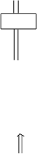
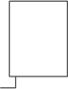


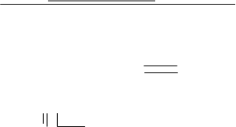
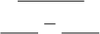
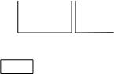
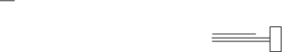
启东计算机厂有限公司 DVCC系列计算机组成原理
输出设备 CE CE
DR1(74273) DR2(74273)
PC (74161)
LDAD
CPU
RAM
ALU
S3 S2
S1
S0

时序

微控器
CS0
CS1
LDDR2
LDPC
码 器
△ PCB

的 公 用 微 指 令 ， 因 此 P （ 1 ） 的 测 试 结 果 出 现 多 路 分 支 。 本 机 用 指 令 寄 存 器
的 前 4位 I7 ～ I4作 为 测 试 条 件 ， 出 现 5路 分 支 ， 占 用 5个 固 定 微 地 址 单 元 。
实 验 机 控 制 操 作 为 P（ 4 ） 测 试 ， 它 以 控 制 开 关 SWC 、 SWA作 为 测 试 条 件 ，
出 现 了 3路 分 支 ， 占 用 3个 固 定 微 地 址 单 元 。 当 分 支 微 地 址 单 元 固 定 后 ， 剩
下 的 其 它 地 方 就 可 以 一 条 微 指 令 占 用 控 存 一 个 微 地 址 单 元 随 意 填 写 。
注 意 ： 微 程 序 流 程 图 上 的 单 元 地 址 为 16进 制 。
⑶ 根 据 微 程 序 流 程 图 设 计 微 指 令 并 转 换 成 16进 制 代 码 文 件 。
当 全 部 微 程 序 设 计 完 毕 后 ， 应 将 每 条 微 指 令 代 码 化 ， 即 按 微 指 令 格 式 将 图 3 — 13微 程 序 流 程 图 转 化 成 二 进 制 微 代 码 表 ，如 表 3 — 6所 示 ，再 转 换 成 16进 制 代 码 文 件 。
地址总线

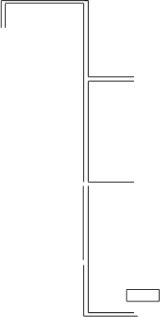

ALUB△
AR(74273)

M LDAR
CN

W/R CE LEDB W/R
LDDR1
数据总线

R0B
R0(74374)
LDR0
W/R 译
SWB
CS2
CE
输入设备
IR (74273)
LDIR

图 3-12 数据通路框图

启东计算机厂有限公司 DVCC系列计算机组成原理

R0→BUS BUS→RAM

RAM→BUS BUS→DR1
DR1→LED
01
01
15
RAM→BUS BUS→PC

RAM→BUS BUS→AR

RAM→BUS BUS→AR

01
01
OUT
0B
JMP
IN
08
SW→R0
09 0A
PC→AR PC+1
PC→AR PC+1
PC→AR
PC+1
0F
04
07
03
16

RAM→BUS BUS→DR1

01

PC→AR PC+1

13
10
18
12

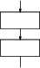
运行微程序
01
PC→AR
PC+1
02
RAM→BUS
BUS→IR

P （ 1 ）
08
ADD STA
0C
PC→AR
PC+1
0E

RAM→BUS BUS→AR
0D

RAM→BUS BUS→DR2
05
R0→DR1
06

(DR1)+(DR2) →R0
01

控制台

(SWC SW A） P （ 4）
00 十六进制微地址

10
KWE （ 01） KRD （ 00） RP （ 11）
11

PC→AR PC+1
14

(SW)→BUS BUS→DR1
17

DR1→RAM

图 3 — 13微 程 序 流 程 图

启东计算机厂有限公司 DVCC系列计算机组成原理

表 3-6 二 进 制 微 代 码 表

微地址 | S3 S2 S1 S0 M CN WE B1 B0 | A | B | C | UA5 …UA0
0 0 | 0 0 0 0 0 1 0 1 1 | 0 0 0 | 0 0 0 | 1 0 0 | 0 1 0 0 0 0
0 1 | 0 0 0 0 0 1 0 1 1 | 1 1 0 | 1 1 0 | 1 1 0 | 0 0 0 0 1 0
0 2 | 0 0 0 0 0 1 0 0 1 | 1 0 0 | 0 0 0 | 0 0 1 | 0 0 1 0 0 0
0 3 | 0 0 0 0 0 1 0 0 1 | 1 1 0 | 0 0 0 | 0 0 0 | 0 0 0 1 0 0
0 4 | 0 0 0 0 0 1 0 0 1 | 0 1 1 | 0 0 0 | 0 0 0 | 0 0 0 1 0 1
0 5 | 0 0 0 0 0 1 0 1 1 | 0 1 0 | 0 0 1 | 0 0 0 | 0 0 0 1 1 0
0 6 | 1 0 0 1 0 1 0 1 1 | 0 0 1 | 1 0 1 | 0 0 0 | 0 0 0 0 0 1
0 7 | 0 0 0 0 0 1 0 0 1 | 1 1 0 | 0 0 0 | 0 0 0 | 0 0 1 1 0 1
0 8 | 0 0 0 0 0 1 0 0 0 | 0 0 1 | 0 0 0 | 0 0 0 | 0 0 0 0 0 1
0 9 | 0 0 0 0 0 1 0 1 1 | 1 1 0 | 1 1 0 | 1 1 0 | 0 0 0 0 1 1
0 A | 0 0 0 0 0 1 0 1 1 | 1 1 0 | 1 1 0 | 1 1 0 | 0 0 0 1 1 1
0 B | 0 0 0 0 0 1 0 1 1 | 1 1 0 | 1 1 0 | 1 1 0 | 0 0 1 1 1 0
0 C | 0 0 0 0 0 1 0 1 1 | 1 1 0 | 1 1 0 | 1 1 0 | 0 1 0 1 1 0
0 D | 0 0 0 0 0 1 0 0 1 | 0 0 0 | 0 0 1 | 0 0 0 | 0 0 0 0 0 1
0 E | 0 0 0 0 0 1 0 0 1 | 1 1 0 | 0 0 0 | 0 0 0 | 0 0 1 1 1 1
0 F | 0 0 0 0 0 1 0 0 1 | 0 1 0 | 0 0 0 | 0 0 0 | 0 1 0 1 0 1
1 0 | 0 0 0 0 0 1 0 1 1 | 1 1 0 | 1 1 0 | 1 1 0 | 0 1 0 0 1 0
1 1 | 0 0 0 0 0 1 0 1 1 | 1 1 0 | 1 1 0 | 1 1 0 | 0 1 0 1 0 0
1 2 | 0 0 0 0 0 1 0 0 1 | 0 1 0 | 0 0 0 | 0 0 0 | 0 1 0 1 1 1
1 3 | 0 0 0 0 0 1 0 1 1 | 0 0 0 | 0 0 0 | 0 0 0 | 0 0 0 0 0 1
1 4 | 0 0 0 0 0 1 0 0 0 | 0 1 0 | 0 0 0 | 0 0 0 | 0 1 1 0 0 0
1 5 | 0 0 0 0 0 1 1 1 0 | 0 0 0 | 1 0 1 | 0 0 0 | 0 0 0 0 0 1
1 6 | 0 0 0 0 0 1 0 0 1 | 1 0 1 | 0 0 0 | 1 1 0 | 0 0 0 0 0 1
1 7 | 0 0 0 0 0 1 1 1 0 | 0 0 0 | 1 0 1 | 0 0 0 | 0 1 0 0 0 0
1 8 | 0 0 0 0 0 1 1 0 1 | 0 0 0 | 1 0 1 | 0 0 0 | 0 1 0 0 0 1

⑷ 实 验 接 线
1 、J20，J21 ，J22 接上短路片，
2 、J23，J24 ，J25 ，J26 接左边；
3 、J27,J28 右边；
4 、J29 不接；
5 、JA1 ，JA2 ，JA3 置“接通”；
6 、JA4 置“高阻”；
7 、JA5 置“接通”；

启东计算机厂有限公司 DVCC系列计算机组成原理

8 、JA8 置“微程序”
9 、JA6 置“微控”
10 、EXJ1 接 BUS3

⑸ 读 写 程 序
① 手 动 方 法 写 微 程 序 参 看 实 验 六 。
手 动 方 法 写 代 码 程 序 （ 机 器 指 令 ） 步 骤 如 下 ：
通 过 上 一 步 将 机 器 指 令 对 应 的 微 代 码 正 确 地 写 入 E2 ROM 28 16 芯 片 后 ， 再 进 行 机 器 指 令 程 序 的 装 入 和 检 查 。
A. 将 “ 编 程 开 关 ” 置 “ 运 行 ” 位 置 ， “ 运 行 控 制 ” 开 关 置 “ 运 行 ” 位
置 ， “ 运 行 方 式 ” 开 关 置 “ 单 步 ” 位 置 。
B. 拨 动 总 清 开 关 （ 0 → 1 ） ， 微 地 址 寄 存 器 清 零 ， 程 序 计 数 器 清 零 。 然
后 使 控 制 开 关 SWC 、 SWA开 关 置 为 “ 0 1 ” ， 按 动 一 次 “ 启 动 运 行 ” 开 关 ，
微 地 址 显 示 灯 LUA0 ～ LUA 5 显 示 “ 01 000 1 ” ， 再 按 动 一 次 “ 启 动 运 行 ”开 关 ， 微 地 址 显 示 灯 LUA0 ～ LUA 5 显 示 “ 0 10 10 0 ” ， 此 时 数 据 开 关 的 内 容 置 为 要 写 入 的 机 器 指 令 ， 再 按 动 一 次 “ 启 动 运 行 ” 开 关 ， 即 完 成 该 条 指 令 的 写 入 。 若 仔 细 阅 读 微 程 序 流 程 ， 就 不 难 发 现 ， 机 器 指 令 的 首 地 址 只 要 第 一 次 给 出 即 可 ， PC会 自 动 加 1 ， 所 以 ， 每 次 按 动 “ 启 动 运 行 ” 开 关 ， 只 有 在 微 地 址 灯 显 示 “ 0 10 10 0 ” 时 ， 才 设 置 内 容 ， 直 到 所 有 机 器 指 令 写 完 。
C. 写 完 程 序 后 须 进 行 检 验 。 拨 动 总 清 开 关 (0 → 1)后 ， 微 地 址 清 零 ， PC 程 序 计 数 器 清 零 ， 然 后 使 控 制 开 关 SWC 、 SWA 为 “ 0 0 ” ,按 动 “ 启 动 运 行 ” 开 关 ， 微 地 址 灯 将 显 示 “ 0 1 0 0 0 0 ” ， 再 按 “ 启 动 运 行 ” 开 关 ， 微 地 址 灯 显 示 为 “ 0 100 1 0 ”，第 三 次 按 “ 启 动 运 行 ”开 关 ，微 地 址 灯 显 示 为 “ 01 0 1 1 1 ”， 此 时 总 线 数 据 显 示 灯 LZD0 ～ LZD 7 显 示 为 该 首 地 址 的 内 容 ， 再 按 动 一 次 “ 启 动 运 行 ” 开 关 ， 微 地 址 灯 显 示 为 “ 0 1000 0 ” ， 2位 数 码 管 即 显 示 RAM 中 的 程 序 。 不 断 按 动 “ 启 动 运 行 ” 开 关 ， 可 检 查 后 续 单 元 内 容 。
注 意 ： 每 次 仅 在 微 地 址 灯 显 示 为 “ 0 10000 ” 时 ， 2位 数 码 管 显 示 的 内 容 才 是 相 应 地 址 中 的 机 器 指 令 内 容 。

② 联 机 读 / 写 微 程 序 和 机 器 指 令
用 联 机 软 件 的 装 载 功 能 将 16进 制 格 式 文 件 （ 文 件 名 为 C8JHE 1 ） 装 入 实 验 系 统 即 可（ 详 细 操 作 见 随 机 软 件 的 README ） 。微 指 令 代 码 是 将 表 3-6 的 24 位 微 代 码 从 左 到 右 分 成 三 个 8位 ， 将 此 三 个 8位 二 进 制 代 码 化 为 相 应 的 十 六 进 制 数 ， 如 表 3-6第 一 行 转 化 为 108 10 5。

⑹
①
A.

运 行 程 序
单 步 运 行 程 序
“ 编 程 开 关 ” 置 “ 运 行 ” 状 态 ，

“ 运 行 方 式 ” 开 关 置 为 “ 单 步 ”

状 态 , “ 运 行 控 制 ” 开 关 置 为 “ 运 行 ” 状 态 。

启东计算机厂有限公司 DVCC系列计算机组成原理

B. 拨 动 总 清 开 关 (0 → 1) ， 微 地 址 清 零 ， PC计 数 器 清 零 ， 程 序 首 地 址 为
00H。
C. 按 动 “ 启 动 运 行 ”开 关 ， 即 单 步 运 行 一 条 微 指 令 。 对 照 微 程 序 流 程
图 ， 观 察 微 地 址 显 示 灯 是 否 和 流 程 一 致 。
② 连 续 运 行 程 序
A . “ 编 程 开 关 ” 置 “ 运 行 ” 状 态 ， “ 运 行 方 式 ” 开 关 置 为 “ 连 续 ”
状 态 , “ 运 行 控 制 ” 开 关 置 为 “ 运 行 ” 状 态 。
B. 拨 动 总 清 开 关 ， 清 微 地 址 及 PC计 数 器 ， 按 动 “ 启 动 运 行 ” 开 关 ，
系 统 连 续 运 行 程 序 。 如 果 要 停 止 程 序 的 运 行 ， 只 需 将 “ 运 行 控 制 ” 开 关 置
为 “ 停 止 ” 状 态 ， 系 统 就 停 机 。
C. 停 机 后 ， 可 检 查 数 码 管 显 示 数 值 或 存 数 单 元 0BH 中 的 结 果 是 否 正
。
确

